1. **文件分布说明**

（1）安装后图示

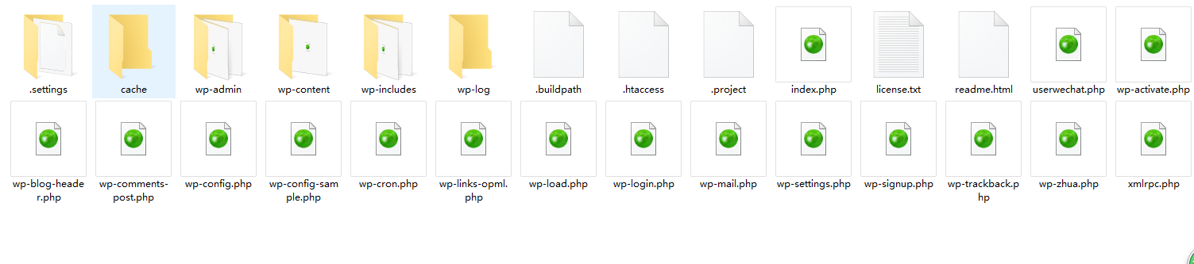

（2）文件夹说明

1．index.php：wordpress核心索引文件，即博客输出文件。

2．license.txt：[WordPress](http://zmingcx.com/tag/wordpress/) GPL许可证文件。

3．my-hacks.php：定义了博客输出之前处理的追加程序。默认安装中并没有这个文件，但如果存在，它就会被管理页面引用。

4．readme.html：WordPress安装导言。

5．wp-atom.php：输出Atom信息聚合内容。

⒍wp-blog-header.php：根据博客参数定义博客页面显示内容。

7．wp-cron.php

8．wp-comments-post.php：接收评论，并把其添加到数据库。

9．wp-commentsrss2.php：用来生成日志评论的RSS2信息聚合内容。

10．wp-config-sample.php：把WordPress连接到MySQL数据库的示例配置文件。

11．wp-config.php：这是真正把WordPress连接到MySQL数据库的配置文件。默认安装中虽不包括它，但由于WordPress运行需要这一文件，因此，用户需要编辑这个文件以更改相关设置。

12．wp-feed.php：根据请求定义feed类型并其返回feed请求文件。

13．wp-links-opml.php：生成OPML格式的链接（通过WordPress管理菜单添加）列表。

14．wp-login.php：定义注册用户的登陆页面。

15．wp-mail.php：用来获取通过邮件提交的博文。这个文件的URL通常被添加到cron任务中，这样cron就会定期检索文件并接收邮件日志。

16．wp-pass.php：审核受密码保护文章的密码并显示被保护文章。

17．wp-rdf.php：生成RDF信息聚合内容。

18．wp-register.php：允许新用户通过联机表单注册用户名。

19．wp-rss.php：生成RSS信息聚合内容。

20．wp-rss2.php：生成RSS2信息聚合内容。

21．wp-settings.php：运行执行前的例行程序，包括检查安装是否正确，使用辅助函数，应用用户插件，初始化执行计时器等等。

22．wp-trackback.php：处理trackback请求。

23．wp.php：显示博客日志的简单模板。并没有什么神奇之处，但包括了部分index.php内容。

24．xmlrpc.php：处理xmlrpc请求。用户无需通过内置的网络管理界面就可发布文章。

**wp-admin目录**

1．wp-admin/admin.php：管理文件的核心文件。用来连接数据库，整合动态菜单数据，显示非核心控制页面等。

2．wp-admin/admin-db.php

3．wp-admin/admin-footer.php：定义所有管理控制台的页脚。

4．wp-admin/admin-functions.php：定义了管理控制台使用的多种函数。

5.wp-admin/admin- header.php：定义了管理控制台的上半部分内容，包括菜单逻辑 （menu logic）的 menu-header.php文件。

6．wp-admin/bookmarklet.php：使用书签功能时，定义弹出页面。撰写日志时使用默认的edit-form.php文件。

7．wp-admin/categories.php：定义管理页面的类别管理。参考：Manage – Categories

8．wp-admin/cat-js.php

9．wp-admin/edit.php：定义管理页面的日志管理。参考：Manage – Posts

10．wp-admin/edit-comments.php：定义管理页面的评论管理。参考：Manage – Comments

11．wp-admin/edit-form-advanced.php：定义管理页面的日志高级编辑形式管理，包括post.php。参考：Write – Write Post – Advanced

12．wp-admin/edit-form.php：定义管理页面的日志简单编辑形式管理，包括post.php。参考：Write – Write Post

13．wp-admin/edit-form-comment.php：编辑特定日志评论。

14．wp-admin/edit-form-ajax-cat.php

15．wp-admin/edit-link-form.php

16．wp-admin/edit-page-form.php：定义管理模块页面的页面编辑，包括post.php和page-new.php。参考：Write – Write Page

17．wp-admin/edit-pages.php：定义管理模块页面的页面管理。参考：Manage – Pages

18．wp-admin/execute-pings.php

19．wp-admin/import.php

20．wp-admin/index.php：默认管理页面。根据用户请求显示相应的页面。

21．wp-admin/inline-uploading.php

22．wp-admin/install-helper.php：定义数据库维护函数，包括popular-in-plugins maybe_create_table() 和maybe_add_column（）。

23．wp-admin/install.php：安装WordPress。

24．wp-admin/link-add.php：链接添加。参考：Links – Add Link

25．wp-admin/link-categories.php：链接分类管理。参考：Links – Link Categories

26．wp-admin/link-import.php：导入链接。参考：Links – Import Links

27．wp-admin/link-manager.php：链接管理。参考：Links – Manage Links

28．wp-admin/link-parse-opml.php：导入链接时，用来解析OPML文件。

29．wp-admin/list-manipulation.js

30．wp-admin/list-manipulation.php

31．wp-admin/menu-header.php：用于在管理界面显示菜单。

32．wp-admin/menu.php：定义了默认管理菜单结构。

33．wp-admin/moderation.php：定义了评论审核函数。

34．wp-admin/options.php：升级后，用来更改所有设置。

35．wp-admin/options-discussion.php：管理评论和trackback相关选项。参考：Options – Discussion

36．wp-admin/options-general.php：管理基本配置选项。参考：Options – General

37．wp-admin/options-head.php

38．wp-admin/options-misc.php：设置文件上传，链接跟踪，自定义”hacks”等相关选项。参考：Options – Miscellaneous

39．wp-admin/options-permalink.php：管理永久链接选项。参考：Options – Permalinks

40．wp-admin/options-reading.php：设置如何把网站信息发送到读者浏览器或其它应用程序。参考：Options – Reading

41．wp-admin/options-writing.php：管理日志撰写界面。参考：Options – Writing

42．wp-admin/page-new.php：创建新页面。

43．wp-admin/plugin-editor.php：编辑插件文件。

44．wp-admin/plugins.php：管理插件。

45．wp-admin/post.php：创建新日志。

46．wp-admin/profile-update.php

47．wp-admin/profile.php：管理个人资料或配置。

48．wp-admin/setup-config.php：安装时，用来创建wp-config.php文件。

49．wp-admin/sidebar.php

50．wp-admin/templates.php：编辑服务器可写文件。

51．wp-admin/theme-editor.php：编辑特定主题中的文件。

52．wp-admin/themes.php：管理主题。

53．wp-admin/update-links.php

54．wp-admin/upgrade-functions.php：定义了版本升级函数。

55．wp-admin/upgrade-schema.php：定义了升级中使用的默认表格结构和选项。

56．wp-admin/upgrade.php：版本升级。

57．wp-admin/user-edit.php：编辑用户。

58．wp-admin/users.php：管理用户。

59．wp-admin/wp-admin.css：定义了管理控制台的默认样式表。

60．wp-admin/xfn.js

**wp-includes目录**

1．wp-includes/cache.php

2．wp-includes/capabilities.php

3．wp-includes/class-ⅨR.php：IncutioXML-RPC库。包括了 XML RPC支持函数。

4．wp-includes/classes.php：包括了基本的类，如核心文章提取机制WP_Query和改写管理WP_Rewrite。

5．wp-includes/class-pop3.php：包括了支持使用POP邮箱的类。可供wp-mail.php使用。

6．wp-includes/class-snoopy.php：Snoopy是一个PHP类，用来模仿Web浏览器的功能，它能自动完成检索网页和发送表单的任务。

7．wp-includes/comment-functions.php

8．wp-includes/default-filters.php

9．wp-includes/feed-functions.php

10．wp-includes/functions-compat.php：即新版本PHP中用来支持老版本PHP的函数文件。

11．wp-includes/functions-formatting.php：用于清理XHTML和用特定字符集正确格式化文本。

12．wp-includes/functions-post.php：定义了在数据库中管理日志，查询用户权限，提取和撰写评论等函数。

13．wp-includes/functions.php：包含许多重要的支持函数，它是WordPress中最大的文件，函数数量几乎是第二大文件的两倍。

14．wp-includes/gettext.php：PHP-gettext GPL 翻译库组成部分。

15．wp-includes/kses.php：用来渲染和过滤日志或评论中的HTML。

16．wp-includes/links.php：用来管理和使用WordPress的链接功能。

17．wp-includes/locale.php：用来替代默认的星期和月份值。

18．wp-includes/pluggable-functions.php

19．wp-includes/registration-functions.php

⒛wp-includes/rss-functions.php

21．wp-includes/streams.php：定义了包装文件流和字符流的类。

22．wp-includes/template-functions-author.php：包含了与日志作者或评论人相关的主题函数。

23．wp-includes/template-functions-category.php：包含了与类别相关的主题函数。

24．wp-includes/template-functions-comment.php：包含了与评论相关的主题函数。

25．wp-includes/template-functions-general.php：包含了常规主题函数。

26．wp-includes/template-functions-links.php：包含了与链接相关的主题函数。

27．wp-includes/template-functions-post.php：包含了与日志相关的主题函数。

28．wp-includes/template-functions.php：包含了以上所有”template-”文件。

29．wp-includes/template-loader.php

30．wp-includes/vars.php：用来设置杂项变量。

31．wp-includes/version.php：用来设置当前使用的WordPress版本。

32．wp-includes/wp-db.php：包含了用来连接MySQL数据库的函数。

33．wp-includes/wp-l10n.php：提供支持多语言版本的函数。

**二、数据库表说明**

(1)wp_commentmeta: 用于保存评论的元信息，在将评论放入回收站等操作时会将数据放入此表，Akismet等插件也会生成此表的数据。此表不太重要。

(2)wp_comments: 用于保存评论信息的表。

(3)wp_links: 用于保存用户输入到Wordpress中的链接(通过Link Manager)的表。

(4)wp_options: 用于保存Wordpress相关设置、参数的表，里面包括了大量的重要信息。

(5)wp_postmeta: 用于保存文章的元信息(meta)的表。此表不太重要。

(6)wp_posts: 用于保存你所有的文章相关信息的表，非常的重要。一般它存储的数据是最多的。

(7)wp_terms: 文章和链接分类以及文章的tag分类可以在表里找到。

(8)wp_term_relationships: 日志与wp_terms中的类别与标签联合起来共同存储在wp_terms_relationships表中。类别相关链接也存储在wp_terms_relationships中。

(9)wp_term_taxonomy: 该表格对wp_terms表中的条目分类（类别、链接以及标签）进行说明。

(10)wp_usermeta : 用于保存用户元信息(meta)的表。

(11)wp_users:用于保存Wordpress用户信息的表。

**一、wp_options**

首先来说下wp_options表的清理、优化。首先我们要清楚的是由于wp_options表是用于储存wordpress系统设置，以及一些插件设置的表，所以一旦错误的删除了一些表可能会造成需要重新登录后台进行设置的情况，严重的时候可能会导致网站无法访问。那么如何安全的清理wp_options表呢？如果是比较熟悉wordpress数据库结构的老鸟则可以手动删除冗余数据，新人推荐使用clean options插件进行清理。

**二、wp_posts**

再来说说wp_posts表的清理吧，首先要知道wp_posts表是wordpress用来储存文章数据的表，那么我们在优清理wp_posts表时就必须了解wordpress中的几种文章状态：

1、pending：待审

2、draft：草稿

3、auto-draft：自动保存的草稿

4、inherit：修订版本

5、trash：回收站

6、publish：已发布

7、future：定时

8、private：私有

**三、主题文件夹说明（网站修改大多数都只是动用这wp-content）**

注：WordPress并不更新这个目录。目录由用户本人来提供内容。除非要把默认主题升级到最新版本，否则，升级过程中也应避开这部分内容。WordPress主题和插件都存储在这个目录下。

（1）文件说明

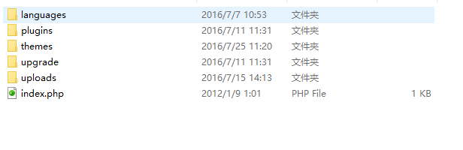

1. plugins目录，WordPress的所有插件都存放在这个目录下。WordPress的默认插件是为插件开发者所作的示例插件，即<a title="Plugins" href="http://codex.wordpress.org/Plugins#Default_plugins">Hello Dolly</a>插件，它会随机显示Hello Dolly;这首歌的歌词。当前版本也包括了反垃圾评论插件。
2. themes目录，WordPress所有的主题数据都存放在这个目录下各自的文件夹中
3. languages 目录，这个英文单词是语言的意思，实际上就是wordpress程序的中文语言包
4. uploads目录，就是主题上传文件的存放目录

**四、主题文件夹（themes文件夹）**

（1）themes文件夹，下层是存在的你上传的各种主题的目录

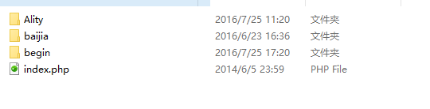

每一个文件就代表一个主题，

（2）主题文件夹下的目录结构

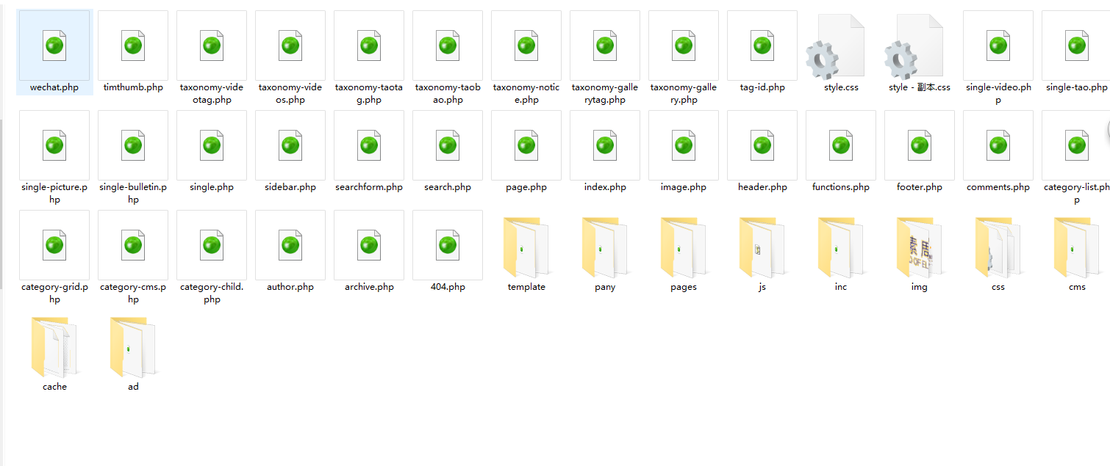

1、Images文件夹：这是一个图片文件夹，一个主题中的使用的图片一般都会保存在这个文件夹中，比如说你使用的主题有背景，你想把背景图片换掉，就可以到这个文件夹中把主题的背景图片找出来，用你满意的图片把它替换掉。

2、404.php：这是一个404错误文件，当你浏览一个网页时，如果网页的地址改变了，或者网页已经被删除，通常这个页面会产生一个404错误提示，提醒访客网页地址发生变化。这个文件就是用来实现这种功能的。“404错误提示”有利于网站对搜索引擎的优化，如果将来你使用的主题中没有这个文件的话，最好自己加上一个。如果你要修改404提示页面的内容，可以通过文本编辑器打开这个文件来进行编辑。

3、Archive.php：这个文件表现在你的博客上，就是一个“文章归档”功能，比如说常见的每月文章归档、每年文章归档等等。

4、Category.php：这是一个在博客上实现“文章分类”功能的文件，如果你想修改文章分类这个栏目的样式、名称等内容，需要对这个文件进行编辑。

5、Comments.php：这个文件对应的是主题的“评论”部分。

6、Content.php：这个文件对应的是主题的“内容”部分，也就是你文章发表的那个界面。

7、Footer.php：网页的页脚，就是你网站的底部。

8、Header.php：网页的头部。

9、Page.php：博客的页面文件，想要修改博客的某个页面的时候，就要对这个文件进行编辑。

10、Sidebar.php：侧边栏文件，修改侧边栏时会用到这个文件。

11、Tag.php：标签文件，对应你博客上文章的标签。

12、Style.css：这是主题的样式表文件，这个文件定义了整个主题的布局和框架，是主题开发的基础，相当于一棵大树的树干。

**五、主题目录下主要文件夹**

（1）template模板文件，就是主题的静态页面

（2）pages文件夹，是指的模板类的页面，可以再网站后台直接调用的模板文件，存放

（3）pany文件夹，可以存放一直公共调用的文件，

（4）inc文件夹，是这个主题的核心文件夹，核心的后台操作的指示文件，和一个公用的方法，都这个里面

（5）js.css.cache,img都是这个主题所使用的，

注：每一个主题都是用户按照WordPress的结构，定义的，文件夹名和存放位置，并不以以上说明为准，上面说明只是，当前元素周期使用的主题结构

**六、主题下Inc文件夹**

（1）图示

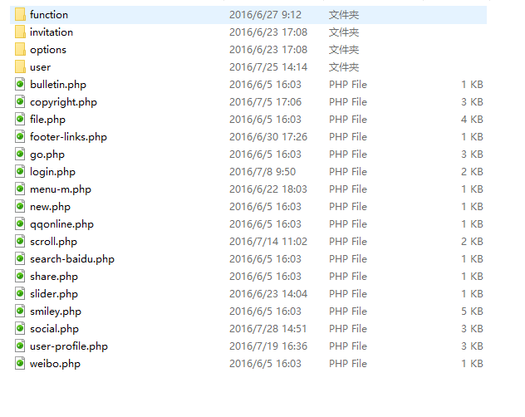

（2）function文件时主题的方法和后台主题操作的指示文件

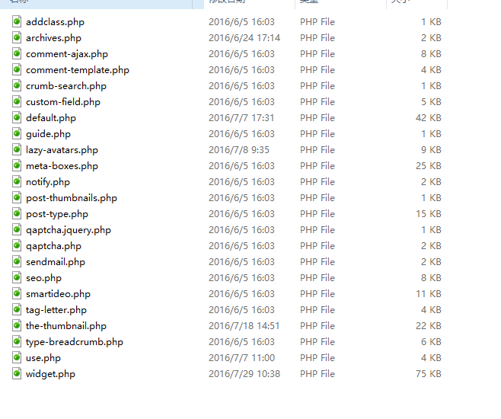

1. widget.php ，后台主题下面的小工具操作的，标签文件是这定义的
2. default.php，是主题前端主要方法存储文件
3. user.php，用户中心

（3）invitation文件夹，后台主题调用的一些插入

（4）options文件夹，后台主题显示操作页面

（5）user文件夹，是前端用户中心文件存储模板

（6）其他.php的文件都是全站使用的插入，标签

**七、以下，是在开发可能使用的文件说明**

**（1）修改文件说明**

**1、存放左侧栏目读取数据库文件地址**

E:\wamp\www\wordpress\wp-content\themes\begin\inc\function

widget.php

**2、文章数据调取控制器**

E:\wamp\www\wordpress\wp-content\themes\begin\inc\function

default.php

**3、文章列表页，首页左侧、右侧内容文件**

E:\wamp\www\wordpress\wp-content\themes\begin

archiver.php

**4、调用文章页面**

E:\wamp\www\wordpress\wp-content\themes\begin\template

content.html

**5、更改文章详情页右侧用户信息样式**

E:\wamp\www\wordpress\wp-content\themes\begin\inc\function

widget.php

default.php

**6、去除除文章详情页以外，所有页面的文章阅读量**

E:\wamp\www\wordpress\wp-content\themes\begin\template

content-indx.php

content.php

E:\wamp\www\wordpress\wp-content\themes\begin\inc\function

widget.php

**7、用户中心左侧文件地址**

E:\wamp\www\wordpress\wp-content\themes\begin\pages

template-user.php

themes-tougao.php

E:\wamp\www\wordpress\wp-content\themes\begin\inc\options

themes-options.php

E:\wamp\www\wordpress\wp-includes

category-template.php

**8、修改导航样式，和移动端下拉菜单**

E:\wamp\www\wordpress\wp-content\themes\begin\template

menu.php

comment-index.php

E:\wamp\www\wordpress\wp-content\themes\begin\css

style.css

**9、修改标签长度**

E:\wamp\www\wordpress\wp-includes

taxonomy.php

**10、修改手机头部高度**

E:\wamp\www\wordpress\wp-content\themes\begin

style.css

**11、修改右侧热门文章**

E:\wamp\www\wordpress\wp-content\themes\begin\inc\function

default.php

**12、大家喜欢右侧24小时热榜**

E:\wamp\www\wordpress\wp-content\themes\begin\inc\function

default.php

**13、修改全站编辑器图片无法加载，删除src后面的 m,h,,z参数**

E:\wamp\www\wordpress\wp-content\themes\begin\inc\function

the-thumnail.php

**14、修改元素快讯页面样式**

E:\wamp\www\wordpress\wp-content\themes\begin

archive.php

function.php

E:\wamp\www\wordpress\wp-content\themes\begin\css

timeline.css

E:\wamp\www\wordpress\wp-content\themes\begin\template

content.php

**15、用户中心 发布文章页面 编辑器修改**

E:\wamp\www\wordpress\wp-content\themes\begin

function.php

**16、修改文章详情页底部相关文章**

E:\wamp\www\wordpress\wp-content\themes\begin\template

related-img.php

**17、修改文章详情页面去掉关于我们页面其它东西/新增样式，可在if条件后面添加判断**

E:\wamp\www\wordpress\wp-content\themes\begin\inc

copyright.php

E:\wamp\www\wordpress\wp-content\themes\begin\template

related-img.php

content.php

E:\wamp\www\wordpress\wp-content\themes\begin\

single.php

**18、编辑器粘贴图片不显示**

在timthumb.php同级文件下cache文件夹给777权限

**19、网站pc 手机 标签修改**

E:\wamp\www\wordpress\wp-includes

category-template.php

E:\wamp\www\wordpress\wp-content\themes\begin\template

content-index.php

content.php

**20、去除列表页阅读量**

E:\wamp\www\wordpress\wp-content\themes\begin\inc\function

widget.php

**21、首页文字图片修改样式**

E:\wamp\www\wordpress\wp-content\themes\begin\inc\function

the-thumbnailphp

**22、限制手机标题输出字数**

E:\wamp\www\wordpress\wp-includes

post-template.php

**23、修改元素快讯页面样式**

E:\wamp\www\wordpress\wp-content\themes\begin\template

content.php

E:\wamp\www\wordpress\wp-content\themes\begin\

archive.php

**24、最新文章不显示，其他类型的文章**

//仅显示分类编号为4的文章(包括子分类文章)

query_posts(‘cat=4′);

//仅显示分类名称为Codex的文章(包括子分类文章)

query_posts(‘category_name=Codex ‘);

//显示多个分类内的文章(包括各子分类文章)

query_posts(‘cat=2,6,17,38′);

//除了分类编号为3的文章(包括子分类文章)，其他文章都显示

query_posts(‘cat=-3′);

//显示同时有分类编号为2及6的文章

query_posts(array(‘category__and’ => array(2,6)));

//显示分类编号为6的文章(但不包括子分类文章)

query_posts(array(‘category__in’ => array(6)));

//除了分类编号为2及6的文章，子分类及其他分类文章都显示

query_posts(array(‘category__not_in’ => array(2,6)));

E:\wamp\www\wordpress\wp-content\themes\begin\inc\function

widget.php

**25、文章详情页，加上元素周期的二维码**

E:\wamp\www\wordpress\wp-content\themes\begin\inc

social.php

**26、修改个人主页页面布局和数据错乱**

E:\wamp\www\wordpress\wp-includes

2.修改用户中心个人信息，公司名称修改

E:\wamp\www\wordpress\wp-admin\includes

user.php

E:\wamp\www\wordpress\wp-includes

user.php

**27、添加微信登录**

E:\wamp\www\wordpress\wp-content\themes\begin\

wechat.php

表 wp-users 新增字段 user_type 0是普通1

**28、修改用户中心-微信登录时的头像**

E:\wamp\www\wordpress\wp-content\themes\begin\pages

template-user.php

E:\wamp\www\wordpress\wp-content\themes\begin\inc\function

default.php

E:\wamp\www\wordpress\wp-content\themes\begin\pages\

template-user-profile.php

E:\wamp\www\wordpress\wp-admin\includes

user.php

**29、用户微信登录修改**

E:\wamp\www\wordpress\

wp-login.php

E:\wamp\www\wordpress\wp-content\themes\begin\pages

template-user-profile.php

E:\wamp\www\wordpress\wp-content\themes\begin\inc\function

default.php

**30、修改用户修改密码页面样式**

/wordpress/

wp-login.php

**31、后台文件地址**

menu-header.php 左侧导航

admin-header.php 后台头部文件

do_action( 'in_admin_header' );后台头部导航地址

function在

E:\wamp\www\wordpress\wp-includes\default-filters.php

add_action( 'in_admin_header', 'wp_admin_bar_render', 0 );

E:\wamp\www\wordpress\wp-includes\admin-bar.php

E:\wamp\www\wordpress\wp-includes\class-wp-admin-bar.php

**32、comment.php 新增方法wp_count_applys**

/wp-includes/

**33、在后台页面选项中，新增页面（添加模板流程一）**

**34、在主题下pages中新增模板（添加模板流程二）**

template-fuhua.php

css fuhua.css

img fuhua

**35、添加申请孵化表单**

pages template-apply.php

**36、去除右侧滚动的评论（在向上向下标签中间）**

inc/scroll.php

**37、为新文章点赞**

/pages/

template-tougao.php

wp-admin/includes/post.php

**38、sendcloud 创建appuser**

mvplizhi_yszq2016_pzNfOE

使用域名www.yuansuzhouqi.cn

**39、发送邮件，新增**

wordpress/wp-includes方法

user.php

send_mail（）

app_user:

mvplizhi_test_pzNfOE

app_key:

oZyBAZkqEkOI64q2

**40、修改文件**

wordpress/wp-login.php

wordpress/includes/user.php

wordpress/includes/pluggable.php

**41、修改用户登录地址**

wordpress\wp-content\themes\begin\inc\user-profile.php

**42、发布文章**

选择分类中去除 元素活动分类

文章标题字数限wordpress\wp-content\themes\begin\pages\template-tougao.php

新增字符长度方法 wordpress\wp-content\themes\begin\function.php

**（2）、常用方法说明**

**1、query posts**是一个非常好用的调用文章函数，可以做到同页面内显示多种特定范围的文章，例如可以调用某分类、标签、日期及作者等不同范围的文章列表。这些文章列表可以极大的丰富 wordpress 页面的内容，并有利于SEO

首先是query posts 的一般写法。通常是如先定义查询再加入文章回圈程式码后再重置查询。

<?php

//定义要显示的文章范围查询

query_posts();

//文章回圈

if ( have_posts() ) : while ( have_posts() ) : the_post();

?>

<!–这边是当判断符合时列出的文章清单，你可以用< ?php the_xxx(); >系列来显示相关的文章资讯–>

<?php

endwhile; else:

?>

<!–这边是显示抓无资料时要跑出来的错误讯息–>

<?php

endif;

//重置查询(这是为了避免之后的查询资料因为上面这段查询而混乱掉)

wp_reset_query();

?>

**2、Category Parameters**（文章分类参数）

cat – 输入分类编号来显示出该分类内的文章

category_name – 输入分类名称来显示出该分类内的文章

category__and – 显示同时被列入多个分类的文章(限输入分类编号来识别)

category__in – 显示该分类内的文章，但不包括子分类内的文章(限输入分类编号来识别)

category__not_in – 除某分类内的文章，其他分类及子分类文章均显示(限输入分类编号来识别)

<?php

//仅显示分类编号为4的文章(包括子分类文章)

query_posts(‘cat=4′);

//仅显示分类名称为Codex的文章(包括子分类文章)

query_posts(‘category_name=Codex ‘);

//显示多个分类内的文章(包括各子分类文章)

query_posts(‘cat=2,6,17,38′);

//除了分类编号为3的文章(包括子分类文章)，其他文章都显示

query_posts(‘cat=-3′);

//显示同时有分类编号为2及6的文章

query_posts(array(‘category__and’ => array(2,6)));

//显示分类编号为6的文章(但不包括子分类文章)

query_posts(array(‘category__in’ => array(6)));

//除了分类编号为2及6的文章，子分类及其他分类文章都显示

query_posts(array(‘category__not_in’ => array(2,6)));

?>

**3、Tag Parameters**（标签参数）

tag – 输入标签名称来显示含有该标签的文章

tag_id – 输入标签编号来显示含有该标签的文章

tag__and – 显示符合含有多个特定标签的的文章(限输入标签编号来识别)

tag__in – 显示符合其中一个特定标签的的文章(限输入标签编号来识别)

tag__not_in – 只要有该标签的文章一律不显示(限输入标签编号来识别)

tag_slug__and – 显示符合含有多个特定标签的的文章(限输入标签代称来识别)

tag_slug__in – 显示符合其中一个特定标签的的文章(限输入标签代称来识别)

<?php

//仅显示标签带有cooking的文章

query_posts(‘tag=cooking’);

//仅显示标签带有bread或baking的文章

query_posts(‘tag=bread,baking’);

//仅显示标签带有bread及baking及recipe的文章

query_posts(‘tag=bread+baking+recipe’);

//仅显示标签带有编号37及47的文章

query_posts(array(‘tag__and’ => array(37,47));

//仅显示标签带有编号37或47的文章

query_posts(array(‘tag__in’ => array(37,47));

//仅显示标签不带有编号37或47的文章

query_posts(array(‘tag__not_in’ => array(37,47));

?>

**4、Author Parameters**（作者参数）

author – 输入作者编号来显示该作者发表的文章

author_name – 输入作者名称来显示该作者发表的文章

<?php

//仅显示作者编号为3的文章

query_posts(‘author=3′);

//仅显示作者编号不为3的文章

query_posts(‘author=-3′);

//仅显示作者名称为Harriet的文章

query_posts(‘author_name=Harriet’);

?>

**5、Sticky Post Parameters**（置顶文章参数）

<?php

//仅显示置顶文章

array(‘post__in’=>get_option(‘sticky_posts’))

//将文章的置顶属性清除掉，以正常文章顺序排序(例如发表日期)显示出来

caller_get_posts=1

?>

显示文章，但不显示置顶文章。

<?php

query_posts(array(“post__not_in” =>get_option(“sticky_posts”)));

?>

显示分类编号为6的文章、每页显示3 篇文章，并且将此分类下文章的置顶属性清除掉，以正常文章顺序排序（例如发表日期）显示出来。

<?php

query_posts(‘cat=6&posts_per_page=3&caller_get_posts=1′);

?>

**6、Post & Page Parameters**（文章& 分页参数）

<?php

//显示文章编号为27的文章

‘p’ => 27

//显示文章代称为about-my-life的文章

‘name’ => ‘about-my-life’

//显示分页编号为7的分页

‘page_id’ => 7

//显示分页代称为about的分页

‘pagename’ => ‘about’

//当文章超过5篇时就仅显示5篇文章并且搭配换页程式码显示换页连结，设为-1则不换页全部显示。

‘posts_per_page’ => 5

//当设定为6时就显示6篇文章，设为-1则显示范围内的全部文章。

‘showposts’ => 6

//仅显示文章编号为5,12,2,14,7的这5篇文章

‘post__in’ => array(5,12,2,14,7)

//仅显示文章编号不为5,12,2,14,7的其他全部文章

‘post__not_in’ => array(6,2,8)

//显示文章类型为分页的文章，预设值为post (文章)，可以使用的数值有attachment(媒体档页面), page(分页), post(文章),或revision(修订)。

‘post_type’ => ‘page’

//显示文章状态为公开性质的文章，可以使用的数值有pending(审核中), draft(草稿), future(排程), private(私人), trash(垃圾) 。

‘post_status’ => ‘publish’

//显示文章范围内的第93页

‘post_parent’ => 93

?>

**7、Time Parameters**（时间参数）

显示12月20日发表的文章列表。

<?php

query_posts(‘monthnum=12&day=20′);

?>

显示本周发表文章列表。

<?php

$week = date(‘W’);

$year = date(‘Y’);

query_posts(‘year=’ . $year .‘&w=’ .$week );

?>

显示最近30天内发表的文章列表。

<pre name="code" class="php"><?php

function filter_where($where = ”) {

$where .= ” AND post_date > ‘” . date(‘Ym-d’, strtotime(‘-30 days’)) . “‘”;

return $where;

}

add_filter(‘posts_where’, ‘filter_where’);

query_posts($query_string);

?></pre>

<pre></pre>

<span style="color:#507090"></span>

**8、Orderby Parameters**（排列顺序参数）

<?php

//依照发表作者排列

orderby=author

//依照日期排列

orderby=date

//依照标题排列

orderby=title

//依照最后编辑时间排列

orderby=modified

//依照分页顺序排列(仅适用于分页)

orderby=menu_order

// (不知道XD…)

orderby=parent

//依照文章编号排列

orderby=ID

//随机排列

orderby=rand

//依照自订栏位数值排列

orderby=meta_value

//依照预设排列

orderby=none

//依照回响数排列

orderby=comment_count

?>

**9、Pagination Parameters**（分页参数）

<?php

//当值设定true时则为不分页显示，直接显示全部文章

nopaging=true

//显示每页文章显示10篇

posts_per_page=10

//页数，例如当设定为6时则就表示跳到第6页

paged=6

//排列顺序，ASC为按时间顺序排列文章，若是DESC则是反向显示文章

order=ASC

?>

**9、组合运用范例**

显示分类编号为3且是在2004年发表的文章。

<?php

query_posts(‘cat=3&year=2004′);

?>

显示分类编号为1及3且每页显示两篇、依照标题逆向排列的文章。

<?php

query_posts(array(‘category__and’=>array(1,3),‘posts_per_page’=>2,‘orderby’=>title,‘order’=>DESC));

?>

仅在首页显示，并且是在分类编号为13的当月发表文章。

<?php

if (is_home()) {

query_posts($query_string . ‘&cat=13&monthnum=’ . date(‘n’,current_time(‘timestamp’)));

}

?>

显示分类编号为1且标签为apples的文章。

<?php

query_posts(‘cat=1&tag=apples’);

?>

<?php the_author(); ?> 显示文章的作者

<?php the_author_description(); ?> 显示文章作者的描述（作者个人资料中的描述）

<?php the_author_login(); ?> 显示文章作者的登录名

<?php the_author_firstname(); ?> 显示文章作者的firstname（名）

<?php the_author_lastname(); ?> 显示文章作者的lastname（姓）

<?php the_author_nickname(); ?> 显示文章作者的昵称

<?php the_author_ID(); ?> 显示文章作者的ID号

<?php the_author_email(); ?> 显示文章作者的电子邮箱

<?php the_author_url(); ?> 显示文章作者的网站地址

<?php the_author_link (); ?>(添加于2.1版本) 显示一个以文章作者名为链接名，链接地址为文章作者的网址的链接。

<?php the_author_icq(); ?> (不推荐使用) 显示文章作者的icq

<?php the_author_aim(); ?> 显示文章作者的aim

<?php the_author_yim(); ?> 显示文章作者的yim

<?php the_author_msn(); ?> (不推荐使用) 显示文章作者的msn

<?php the_author_posts(); ?> 显示文章作者已发表文章的篇数

<?php the_author_posts_link(); ?> 显示一个链接到文章作者已发表文章列表的链接

<?php list_authors(); ?> (不推荐使用) 显示blog所有作者和他们的相关信息。完整函数如下：

参数：

optioncount：是否显示各作者已发表文章的篇数，可选值为：TRUE 和 FALSE（默认值）

exclude_admin：是否不列出管理员，可选值为：TRUE（默认值） 和 FALSE

show_fullname ：是否显示各作者的全名，可选值为：TRUE 和 FALSE（默认值）

hide_empty：是否不显示发表文章数为0的作者，可选值为：TRUE（默认值） 和 FALSE

feed：链接到各个作者发表文章的RSS供稿种子链接名，默认为空，不显示RSS供稿种子

feed_image：供稿种子的图片地址，如果提供此项，则覆盖上面的feed，默认为空

<?php wp_list_authors(); ?> 显示blog作者列表，如果作者发表过文章，则他的名字将链接到他发表的文章列表中。可定义是否显示其他信息。

参数：

optioncount：是否显示各个作者发表文章数，可选值：true 和 false（默认值）

exclude_admin：是否不显示”admin”用户，可选值：true（默认值） 和 false

show_fullname：是否显示各个作者的全名，如果不显示，将显示昵称。可选值：true 和 false（默认值）

hide_empty：是否不显示发表文章数为0的作者，可选值：true（默认值） 和 false

feed：链接到各个作者发表文章的RSS供稿种子链接名，默认为空，不显示RSS供稿种子

feed_image：供稿种子的图片地址，如果提供此项，则覆盖上面的feed，默认为空。

**10、the_author_meta()**

<?php the_author_meta( $field, $userID ); ?>

1、$field(字符串)将要显示的用户信息的字段名称(这些在数据库中都可以找到)。以下是常用的：

user_login(用户登录名)

user_pass(用户登录密码)

user_nicename(用户昵称)

user_email(用户邮箱地址)

user_url(用户网站地址)

user_registered(用户注册时间)

user_status(用户状态)

display_name(作者显示的名称)

nickname(作者昵称)

first_name(作者名字)

last_name(作者姓氏)

description(作者描述)

user_level(用户等级)

user_firstname(用户名字)

user_lastname(用户姓氏)

user_description(用户描述)

**11、wordpress判断语句**

is_single()

判断是否是具体文章的页面

is_single(’2′)

判断是否是具体文章（id=2）的页面

is_single(‘Beef Stew’)

判断是否是具体文章（标题判断）的页面

is_single(‘beef-stew’)

判断是否是具体文章（slug判断）的页面

comments_open()

是否留言开启

pings_open()

是否开启ping

is_page()

是否是页面

is_page(’42′)

id判断，即是否是id为42的页面

is_page(‘About Me’)

判断标题

is_page(‘about-me’)

slug判断

is_category()

是否是分类

is_category(’6′)

id判断，即是否是id为6的分类

is_category(‘Cheeses’)

分类title判断

is_category(‘cheeses’)

分类 slug判断

in_category(’5′)

判断当前的文章是否属于分类5

is_author()

将所有的作者的页面显示出来

is_author(’1337′)

显示author number为1337的页面

is_author(‘Elite Hacker’)

通过昵称来显示当前作者的页面

is_author(‘elite-hacker’)

下面是通过不同的判断实现以年、月、日、时间等方式来显示归档

is_date()

is_year()

is_month()

is_day()

is_time()

判断当前是否是归档页面

is_archive()

判断是否是搜索

is_search()

判断页面是否404

is_404()

**12、wordpress调用网站统计大全**

1、日志总数：

<?php $count_posts = wp_count_posts(); echo $published_posts = $count_posts->publish;?>

2、草稿数目：

<?php $count_posts = wp_count_posts(); echo $draft_posts = $count_posts->draft; ?>

3、评论总数：

<?php echo $wpdb->get_var(“SELECT COUNT(*) FROM $wpdb->comments”);?>

4、成立时间：

<?php echo floor((time()-strtotime(“2008-8-18″))/86400); ?>

5、标签总数：

<?php echo $count_tags = wp_count_terms(‘post_tag’); ?>

6、页面总数：

<?php $count_pages = wp_count_posts(‘page’); echo $page_posts = $count_pages->publish; ?>

7、分类总数：

<?php echo $count_categories = wp_count_terms(‘category’); ?>

8、链接总数：

<?php $link = $wpdb->get_var(“SELECT COUNT(*) FROM $wpdb->links WHERE link_visible = ‘Y’”); echo $link; ?>

9、用户总数：

<?php $users = $wpdb->get_var(“SELECT COUNT(ID) FROM $wpdb->users”); echo $users; ?>

10、最后更新：

<?php $last = $wpdb->get_results(“SELECT MAX(post_modified) AS MAX_m FROM $wpdb->posts WHERE (post_type = ‘post’ OR post_type = ‘page’) AND (post_status = ‘publish’ OR post_status = ‘private’)”);$last = date(‘Y-n-j’, strtotime($last[0]->MAX_m));echo $last; ?>

**13、编辑器增强**

function enable_more_buttons($buttons)

WordPress自带编辑器的强大往往被人忽略，很大程度上就是其隐藏的编辑按钮默认情况下没有被显示出来而已。完整的编辑器其实包含这些功能：加粗（bold）、斜体（italic）、下划线（underline）、删除线（strikethrough）、左对齐（justifyleft）、居中（justifycenter）、右对齐（justfyright）、两端对齐（justfyfull）、无序列表（bullist）、编号列表（numlist）、减少缩进（outdent）、缩进（indent）、剪切（cut）、复制（copy）、粘贴（paste）、撤销（undo）、重做（redo）、插入超链接（link）、取消超链接（unlink）、插入图片（image）、清除格式（removeformat）、帮助（wp_help）、打开HTML代码编辑器（code）、水平线（hr）、清除冗余代码（cleanup）、格式选择（formmatselect）、字体选择（fontselect）、字号选择（fontsizeselect）、样式选择（styleselect）、上标（sub）、下标（sup）、字体颜色（forecolor）、字体背景色（backcolor）、特殊符号（charmap）、隐藏按钮显示开关（wp_adv）、隐藏按钮区起始部分（wp_adv_start）、隐藏按钮区结束部分（wp_adv_end）、锚文本（anchor）、新建文本（类似于清空文本）（newdocument）、插入more标签（wp_more）、插入分页标签（wp_page）、拼写检查（spellchecker）

add_filter("mce_buttons", "enable_more_buttons"); //默认将新添加的按钮追加在工具栏的第一行

//add_filter("mce_buttons_2", "enable_more_buttons"); //添加到工具栏的第二行

//add_filter("mce_buttons_3", "enable_more_buttons"); //添加到工具栏的第三行

**14、修改网站后台入口目录**

更改wp-login.php文件

打开wordpress根目录找到wp-login.php文件用编辑器打开在55行左右找到如下代码

if ( $shake_error_codes && $wp_error->get_error_code() && in_array( $wp_error->get_error_code(), $shake_error_codes ) )

add_action( ‘login_head’, ‘wp_shake_js’, 12 );

?>

在其代码之下加上一段代码

<?php

if($_GET["name"]!=”alex”){

header(‘Location:http://www.baidu.com/ ‘);

} ?>

**15、新创建的表，需要在，wp-db.php中定义，不然无法使用**

定义方式，

（1）public 表名字

（2）在var $tables = array( 'posts', 'comments', 'links', 'options', 'postmeta',

'terms', 'term_taxonomy', 'term_relationships', 'termmeta', 'commentmeta','applys');添加表名

文件地址/wordpress/wp-include/wp-db.php

**16、站点路径相关函数**

home_url()

site_url()

admin_url()

content_url()

includes_url()

wp_upload_dir()

**17、主题路径相关函数**

get_theme_root_uri()

get_theme_root()

get_theme_roots()

get_stylesheet_directory()

get_stylesheet_directory_uri()

get_template_directory_uri()

get_template_directory()

get_template()

get_stylesheet()

plugins_url()

plugin_dir_url()

plugin_dir_path()

plugin_basename()

**18、路径相关常量**

WP_CONTENT_DIR

WP_CONTENT_URL

WP_PLUGIN_DIR

WP_PLUGIN_URL

TEMPLATEPATH

STYLESHEETPATH